

**《计算机网络》课程设计**

**题 目**

**姓名______________**

**学号______________**

**专业______________**

**二Ｏ 年 月 日**

中小型网络工程设计与实现

XXX**(作者名宋体、居中、五号)**

计算机与软件学院，专业，年级班**(宋体、居中、小五号)**

**摘 要：实现一个中小型企业的网络工程设计**

**关键词**：计算机网络；企业；网络工程设计

1. 课题内容

实施背景: 为某企业构建一个高性能、安全可靠的网络。

该企业主要包括三个建筑：行政楼、销售部、生产厂区。中心机房设在行政楼。

应当对外提供WWW服务、对内提供文件传输服务、内外均可访问的Email服务。

行政楼上的用户约120人，分成若干部门（假设为5个），不同部门的用户可能处在不同楼层，每一层可能有不同的部门用户。要求部门之间内部可以相互通信，不同部门之间保持一定独立性和信息隔离。

销售部门约150人，分成5个团队。要求不同团队之间保持通信的独立性和隔离性。

生产厂区分成三个车间，每个车间约60个用户。

为了提供安全性，对外提供服务的服务器要用防火墙保护；内部计算机用双层防火墙保护。

1. **需求分析**

为某企业构建一个高性能、安全可靠的网络。首先需要设计网络拓扑结构。保证多个部门的独立性以及互通，需要使用到vlan技术。其次行政楼上不同部门用户处于不同楼层却还要保证不能之间的相互通信以及不同部门的一定的独立性以及信息隔离。这点需求可以使用跨交换机划分vlan完成。网络需要对外开放www服务，于是网络内部也需要一台服务器作为支撑。同时用户数量的多样性，需要保证网络划分的正确，以及交换机型号的正确选择。

为了保证网络的安全性，需要使用到防火墙技术，以及防火墙的相关配置。包括对进站出站目的地IP的过滤。对目标访问端口的过滤。以及对非法IP的响应处理等等。

1. **概要设计**
   1. **网络拓扑结构**

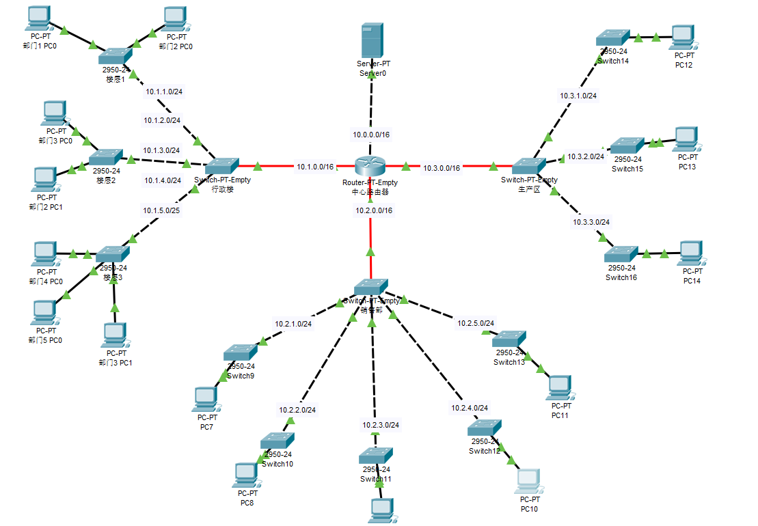

基本采用星形拓扑结构。中心以一台路由器作为核心。分别连接三个网络片区。行政楼，销售部，以及厂房

* 1. **协议选择**

中心路由器使用RIP动态路由协议来完成路由选择。

其他各个片区网络使用vlan划分技术来实现网络隔离以及同部门内部通讯。每个主机配置防火墙，来保证安全性。

1. **详情设计**
   1. **网络设备选择**

* 中心路由器选择Router-PT-Empty型号。自主添加Gigabit网络接口。
* 三个片区总交换机选择Swicth-PT-Empty，自主天及Gigabit网络结构以及快速以太网接口
* 每个片区内部部门选用2950-24交换机，用以配置vlan。
  1. **网络拓扑结构搭建**



* 中心路由器四个端口IP网段依次为：

10.0.0.0/16 中心服务器

10.1.0.0/16 行政楼

10.2.0.0/16 销售部

10.3.0.0/16 厂区

* 中心服务器IP 10.0.0.2 255.255.255.0
* 行政楼跨交换机划分的5个vlan分别如下

10.1.1.0/24 部门1

10.1.2.0/24 部门2

10.1.3.0/24 部门3

10.1.4.0/24 部门4

10.1.5.0/24 部门5

* 销售部五个部门vlan划分如下

10.2.1.0/24 部门1

10.2.2.0/24 部门2

10.2.3.0/24 部门3

10.2.4.0/24 部门4

10.2.5.0/24 部门5

* 厂区三个厂房vlan划分如下

10.3.1.0/24 厂房1

10.3.2.0/24 厂房2

10.3.3.0/24 厂房3

* 1. **协议配置**
* 中心路由器RIP配置

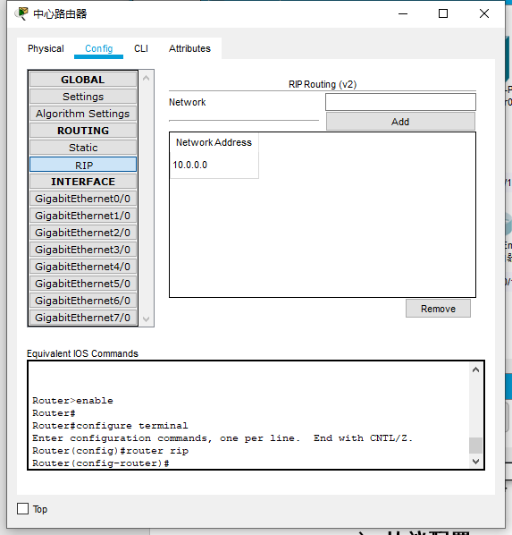

* 行政区各楼层交换机vlan划分配置，以及DHCP服务配置

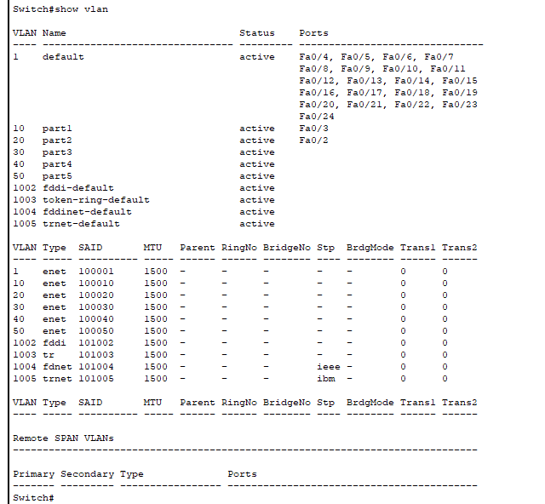

* 销售部各部门交换机vlan划分，以及DHCP服务配置

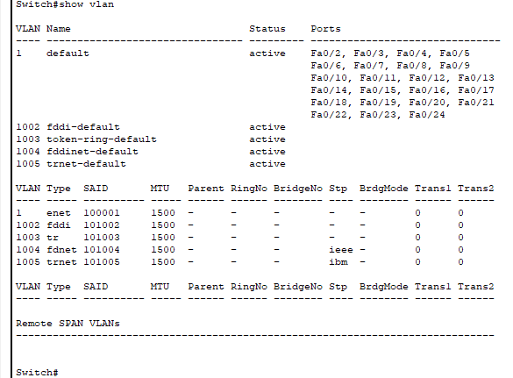 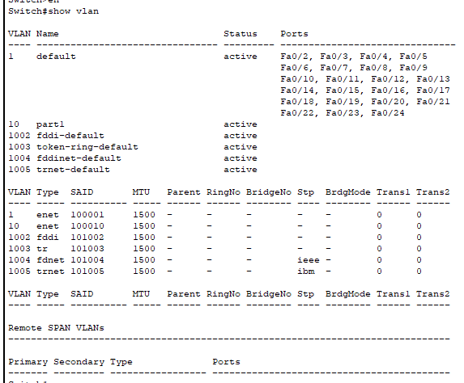

* 各厂房交换机vlan划分，以及DHCP服务配置

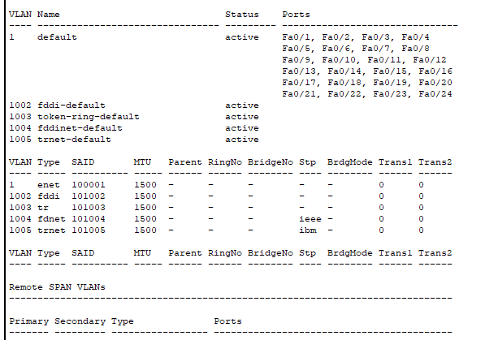

* 将各部门的中心交换机设置为trunk模式
  1. **联通测试**

任意选取网络内一台主机进行PING路由器测试。这里选取销售部部门1的主机。

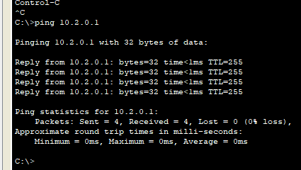

任意选取厂区内任意同厂房的两台主机做互相pingo测试

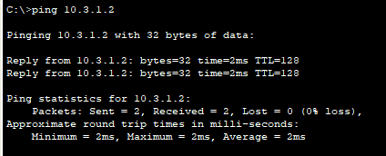

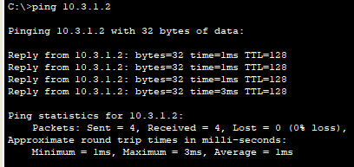

均可ping通，网络联通正常

1. **调试分析**

* WWW服务器的访问测试

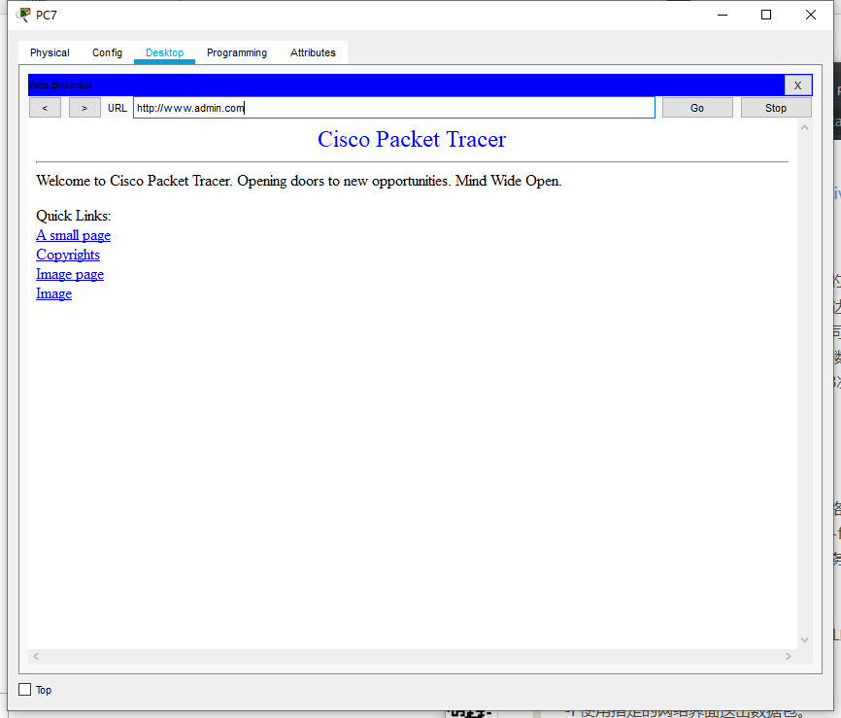

* EMIAL的收发测试

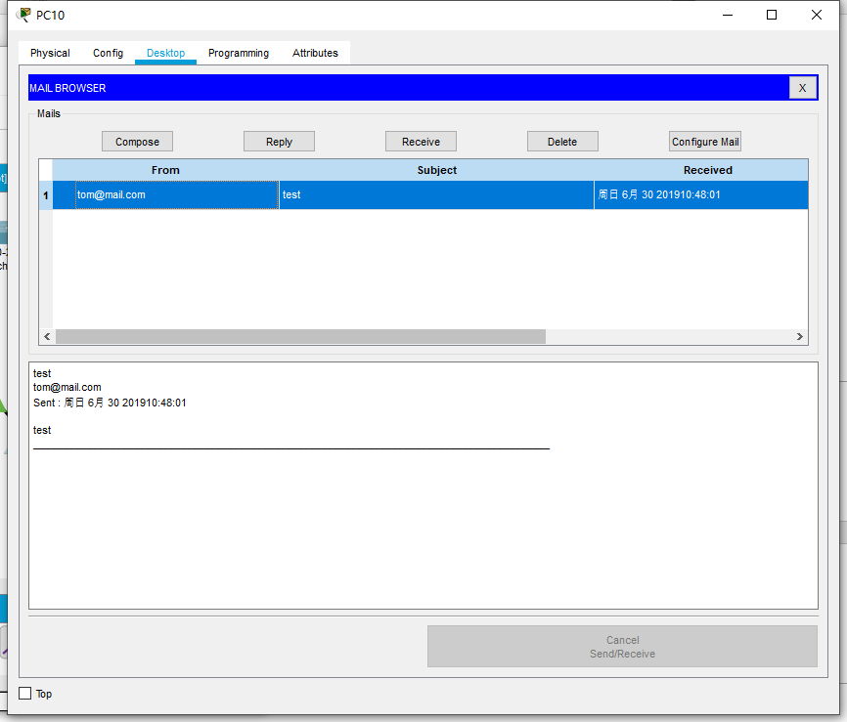

* FTP文件传输的测试
* 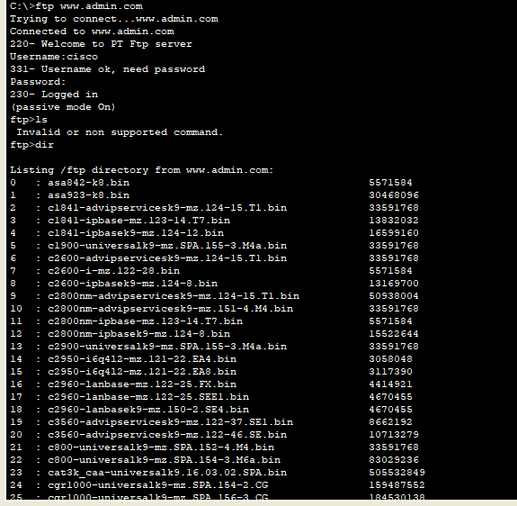

1. **总结**

通过本次课程设计，加深了对计算机网络结构的认识。以及更加深刻的理解了各类计算机网络架构中常用到的协议。列如DHCP，WWW，FTP，DNS等等。通过对cisco路由器交换机的配置学习。提升了自我的动手能力。将之前课堂学习到的抽象化的知识加以实践利用，使人受益匪浅。